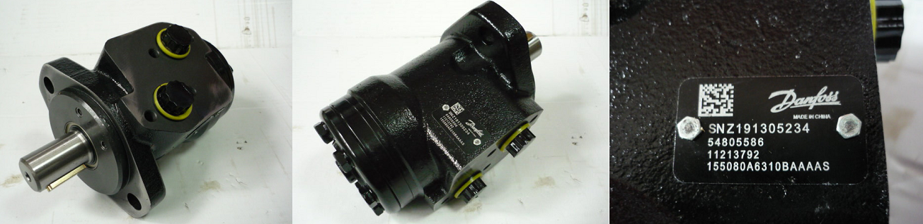

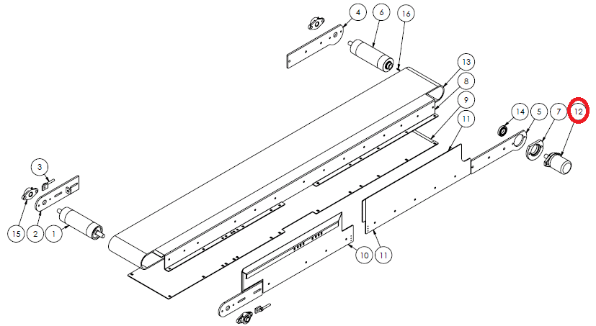

Код из 1С | Артикул | Наименование/ Бренд/  Поставщик | Размеры  Д*Ш*В,  мм | Масса,  гр | Материал | Место установки/Назначение
F0040439 |  | Гидромотор VMP 80 | D вала=25,5  L вала=43 |  | Металл | Ленточно-делительный HP-66/68, привод подачи заготовки
 |  | Danfoss
 |  | High Point

